臺南市佳里區公所
110年春節重要節日機關安全維護宣導

您身邊一定有不少同事，把存摺、印章或提款卡放在辦公室的抽屜內，因為公家機關附近多設有提款機或銀行，刷簿子、提錢、匯款都很方便；更有不少同事將自有現金、團購集資、旅遊基金置於抽屜內，因為公務機關24小時都有保全巡邏，各出入口都有監視器，比家裡還安全，為貪圖方便就不帶回家了。

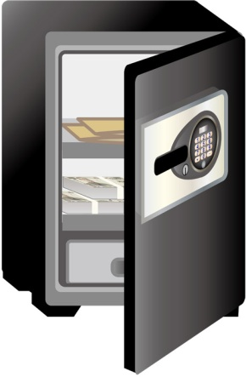
若您也有以上的想法及行為，請仔細研讀下列案例，因為您認為最安全的地方，可能就是最危險的地方。
一、案例：
「我一早來上班，就發現抽屜有被翻過的痕跡，裡面的現金都不見了，那是我跟同事們下個月要出國旅行的基金，收齊後就要交給旅行社，沒想到…」被害員工曉夫驚慌失措的說著。
「這小偷真可惡，連我抽屜裡的幾十元零錢都要偷…」被害員工大安義憤填膺的說著。

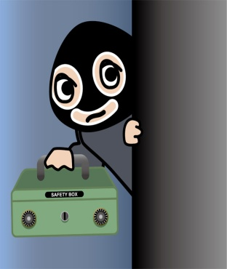
這是發生在某縣市政府的竊盜案，賊仔兄—建明在數月內先後光顧高雄、臺南、臺中、新竹、桃園及彰化等6個縣市政府，作案手法如出一轍，趁上班時間洽公民眾進出頻繁之際混入大樓內，先躲在樓梯間等隱蔽角落，待員工下班後，伺機至各樓層，發現若沒有員工在內加班，就逕行闖入，隨機打開或撬開抽屜搜刮財物。
由於賊仔兄—建明曾經從事公務機關事務機器業務，熟悉政府單位辦公環境
及作息，於某次竊盜中，被返回取物的女員工撞見，賊仔哥運用過去當維修員經
驗，竟然神色自若和女員工寒暄，等女員工走後，再好整以暇的竊取財物。
後因監視錄影畫面曝光，賊仔兄的友人向警方報案而落網，竊盜背後動機是
因其向地下錢莊借款80餘萬元，連本帶利漲至180萬元，只好鋌而走險，連續犯
下6件縣市政府竊盜案，不法所得竟高達90餘萬元，警方至其住處取出竊得剩餘
的19餘萬元，其餘款項多拿去抵債或花用，蒙受損失的縣市政府員工大多求償無
門，只能自認倒楣。
二、動動腦：
- 為了洽公民眾方便，公務機關於上班時間難以門禁管制，如何在「機
關安全」及「便民服務」間取得平衡點？
- 辦公場所內雖設有保全巡邏及監視錄影設備，就能確保人員及財物安全無虞嗎？
- 私人貴重物品放置辦公場所內是否妥當？機關同仁的安全維護觀念是否正確？
- 若於辦公處所內發現可疑人士時該如何處置？機關同仁是否有保持高度警覺？
三、改善與加強措施
機關安全維護工作首重預防，透過上述案例與動動腦問題，我們可以歸納出
下列改善與強化作為：
- 現今辦公場所為便民服務多採開放空間，於上班時間洽公民眾進出頻繁，加上出入口多難以全面管制，易成為竊盜犯罪溫床；惟各機關基於場所安全維護之責，仍應於必要範圍內，制訂「人員進出管制辦法」，對於機敏資料存放區、財產存放庫房、中央控制室、電腦機房、網路交換中心等，不分上下班時間，皆應全面監控。若於非上班時間進入機關內，管制人員應先行確認證件並登記進出入時間及目的備查，嚴格執行管制措施；機關於內部辦理對外活動時，應加強保全巡邏次數與留意可疑人士，並強化各項安全維護工作，增進即時應變能力及反應處置能力。
- 公務機關辦公場所雖有保全定時巡邏與多部監視錄影器系統運作，惟因範圍大、樓層多，又屬開放空間，單憑數位保全人員，無法鉅細靡遺兼顧每個角落，故除了由保全人員確實巡邏外，還要定期檢視監視錄影系統運作狀況，並維修保養及檢討拍攝角度及位置，強化設施安全功能，建立滴水不漏的維護措施。
- 請同仁具備正確的安全維護觀念，宣導個人貴重物品隨身攜帶，不宜置於辦公場所內。公有財物應妥善收存且由專人保管，放置保險箱內並定期盤點。
- 維護機關安全絕非少數人責任，必須全體同仁齊心努力，隨時保持高度警覺，不可疏忽懈怠，若遇可疑人、事、物應立即通報駐衛警、保全人員、轄區警察及政風機構，切勿存僥倖心態輕忽情勢，造成難以彌補的損害。
四、小叮嚀：
維護機關安全乃全體員工共同責任，除應時時提高警覺，留意身邊可疑人、
事、物並確實通報處理外，並應定期檢查各項安全維護設備，共同發揮整體力量，以期達到「防患於未然，弭禍於無形」的目標。我們雖無法確保竊案不再發生，但至少也應做到讓有心人士難以下手、知難而退的維護措施，共同創造安心、安全、安適的三安辦公環境。

臺南市佳里區公所政風室 提醒您

